10 книг о воспитании детей, которые надо прочесть всем родителям
Как общаться с трудным ребенком? Чему надо научить детей до 3 лет? Каких ошибок можно было избежать? Воспитание детей — тяжелый труд, в котором пригодятся помощники. Конечно, это могут быть родители, друзья или знакомые. Но обычно никто из них не является признанным экспертом в детской психологии (хотя они могут считать обратное). Поэтому, чтобы избежать бесполезных советов, лучше обратиться к профессионалам. То есть к психологам и врачам, которые специально для вас пишут полезные книги с разбором всевозможных сложных вопросов.
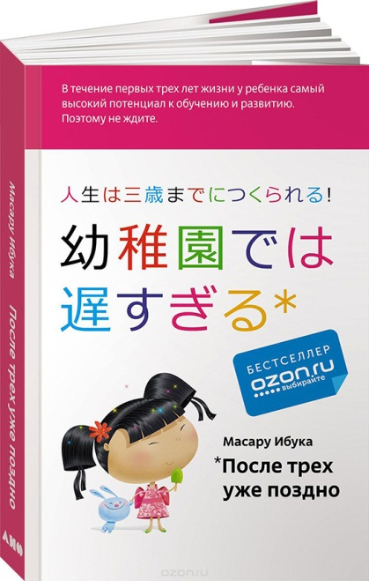
Уважаемые родители, предлагаем вам 10 книг по воспитанию, которые нужно прочесть всем родителям.

«После трех уже поздно» (Масару Ибука)

Начнем со спорящих друг с другом книгах о воспитании дошколят. Первая из них гласит, что «после трех уже поздно». А именно — нужно учить детей всему на свете именно до трех лет, потому что в этом возрасте они усваивают информацию, как губка. Книга расскажет, как сделать обучение не напрягающим и для малышей, и для родителей. Ранее развитие ребенка — в ваших руках.
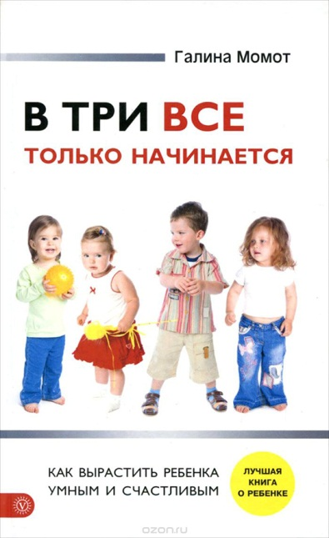
«В три все только начинается. Как вырастить ребенка умным и счастливым» (Галина Момот)
С предыдущим названием Галина Момот спорит напрямую, ведь в три все только начинается! При том, что обе книги посвящены методам раннего развития, здесь автор рассказывает о чуть более взрослом возрасте и учит читателей вариантам игровых форм, вместо ненавистных уроков. При этом огромное внимание уделяется таким факторам, как поддержка, уникальность, мотивация, зона ближайшего развития, самооценка, уважение и контроль.

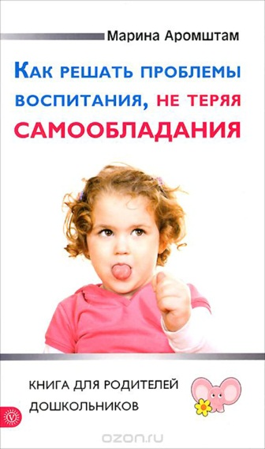
«Как решать проблемы воспитания, не теряя самообладания. Книга для родителей дошкольников» (Марина Аромштам)

Психолог Марина Аромшам отвечает на самые типичные, самые горячие и самые трудные вопросы о воспитании дошкольника. Здесь и профессиональные советы, и жизненные примеры, и разбор самых частых конфликтов из серии «отцы и дети». В чем причины поведения вашего ребенка? Кризисы дошкольного периода не так страшны, как кажется, если у вас есть эта книга.

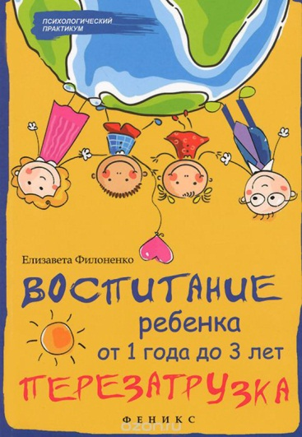
«Воспитание ребенка от 1 года до 3 лет. Перезагрузка» (Елизавета Филоненко)
И еще одна книга о воспитании малышей. Вы недовольны (а может и довольны) тем, как вас воспитали родители, но своих собираетесь растить по-другому. И когда у вас появляются дети… вы неосознанно начинаете копировать знакомые методы. Просто не знаете, как по-другому. Эта книга научит вас новому подходу, поможет освободиться от стереотипов и объяснит, как именно стоит взаимодействовать с ребенком. Очень полезное приобретение для домашней библиотеки.

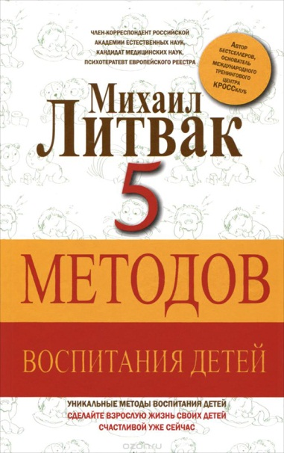
«5 методов воспитания детей» (Михаил Литвак)
Михаил Литвак — признанный психотерапевт и автор более 30 книг, посвященных теме общения, в этот раз взялся за проблемы воспитания. В этой книге вы найдете сборник статей на любой вкус и цвет. Тут и советы по воспитанию детей разного возраста, и вопросы, связанные с общением с воспитателями и учителями, короче — все, что может пригодиться, если в вашей семье подрастает ребенок. Но главная тема книги — это любовь. «Научитесь любить друг друга просто так, не за что», — вот, что советует нам автор. Нам кажется, что это хороший совет.

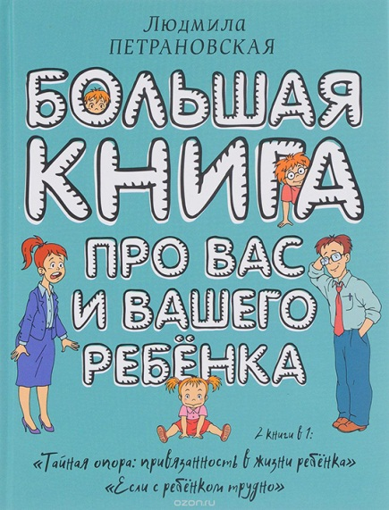
«Большая книга про вас и вашего ребенка» (Людмила Петрановская)
На самом деле это сборник из двух книг — «Тайная опора: привязанность в жизни ребенка» и «Если с ребенком трудно». Названия говорят сами за себя, а имя Петрановской на обложке добавляет уверенности в том, что книга обязательна к прочтению.
Как помочь ребенку в сложный период взросления и как действовать в конфликтных ситуациях, что стоит за детскими капризами и как воспитать уверенного в себе ребенка — обо всем этом и о многом другом в этой отличной книге.
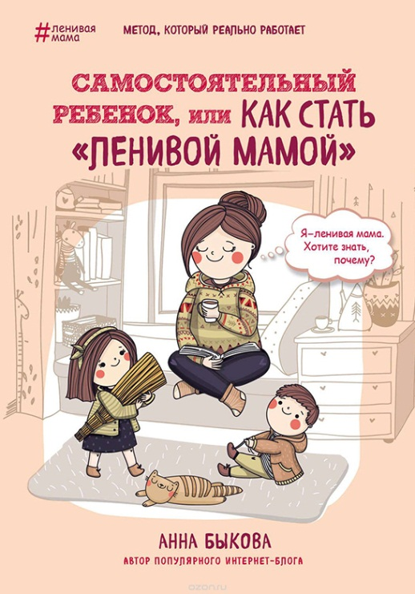
«Самостоятельный ребенок или как стать „ленивой мамой“» (Анна Быкова)

Признайтесь, название вас заинтриговало? Или может вы уже слышали об этом — ведь несколько лет назад эта книга кочевала по Интернету, обрастая восторженными отзывами. О ней спорили и продолжают спорить до сих пор, поскольку тема самостоятельности и инфантильности нового поколения — одна из самых острых в наше время. Как обеспечить условия для того, чтобы ребенок научился все делать сам, а мама могла быть «ленивой мамой»? Легко! И книга вас этому научит.

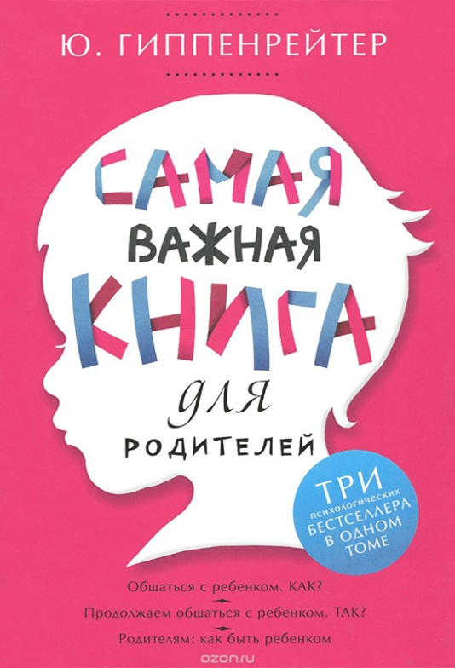
«Самая важная книга для родителей» (Юлия Гиппенрейтер)

Это новое издание бестселлеров профессора Ю.Б. Гиппенрейтер. И если вы не читали такие книги как «Общаться с ребенком. Как?», «Продолжаем общаться с ребенком. Так?» и хрестоматию «Родителям. Как быть ребенком», то тут вы найдете выжимку из самых важных советов для молодых родителей. Ведь с детьми нового поколения уже нельзя общаться и воспитывать их «по старинке». Как научиться говорить с современными детьми и как сделать так, чтобы дети вас слышали, а не слушали? На эти вопросы есть ответы.

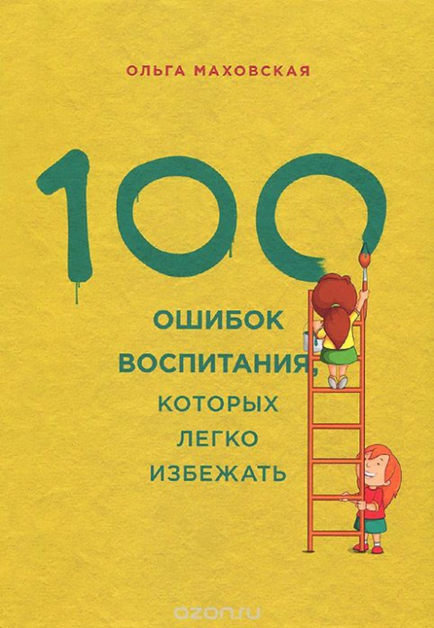
«100 ошибок воспитания, которых легко избежать» (Ольга Маховская)

Самые типичные ошибки родителей, а также способы их избежать или исправить, собраны в этой книге. Как стать ребенку другом, но не потерять свой авторитет? Как правильно реагировать на капризы и шантаж? Здесь вы найдете не только множество советов, но и случаи из жизни, а также иллюстрирующие их забавные картинки. И все это от Ольги Маховской — автора книг и телепередач, вложившей огромный вклад в проект «Улица Сезам в России».

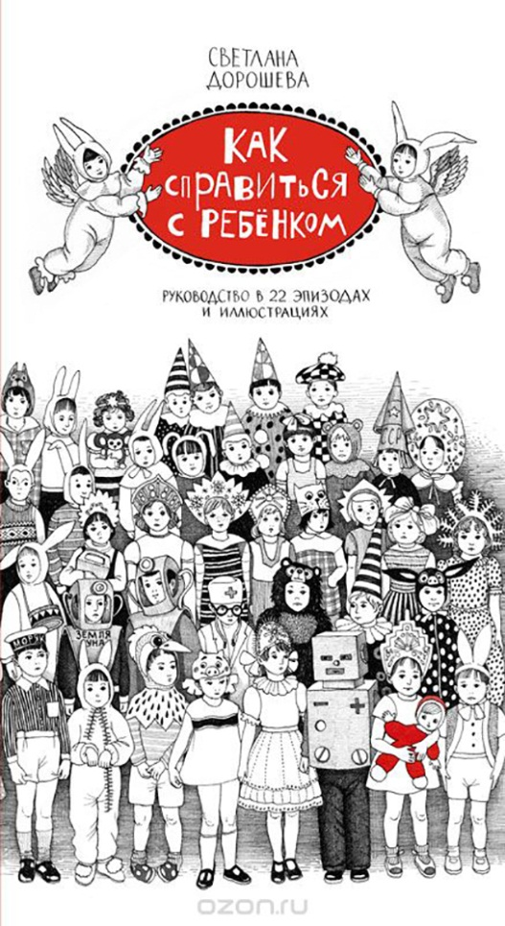
«Как справиться с ребенком. Руководство в 22 эпизодах и иллюстрациях» (Светлана Дорошева)

И последняя книга в нашей подборке — бонусом — с картинками! Автор книги, воспитывая троих детей, делала записи и зарисовки происходящего в своей семье. Именно эти записи она и предлагает изучить читателям. Рекомендуется к прочтению не только родителям, а вообще — всем, кто хоть как-то контактирует с детьми. Ведь под этой обложкой так понятно написано (и нарисовано) почему дети врут, капризничают или грубят. Может быть, эта книга принесет вам вдохновение, и вы тоже создадите подобное произведение про вашу семью. Мы бы вот почитали.

